Express

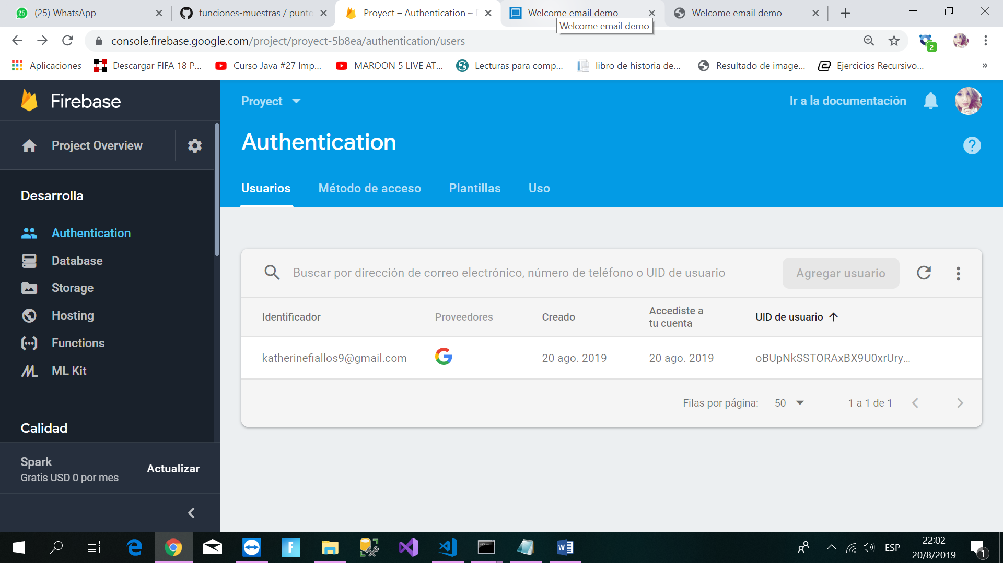

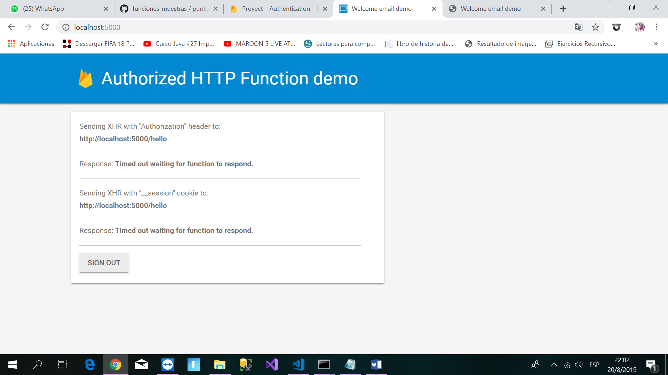

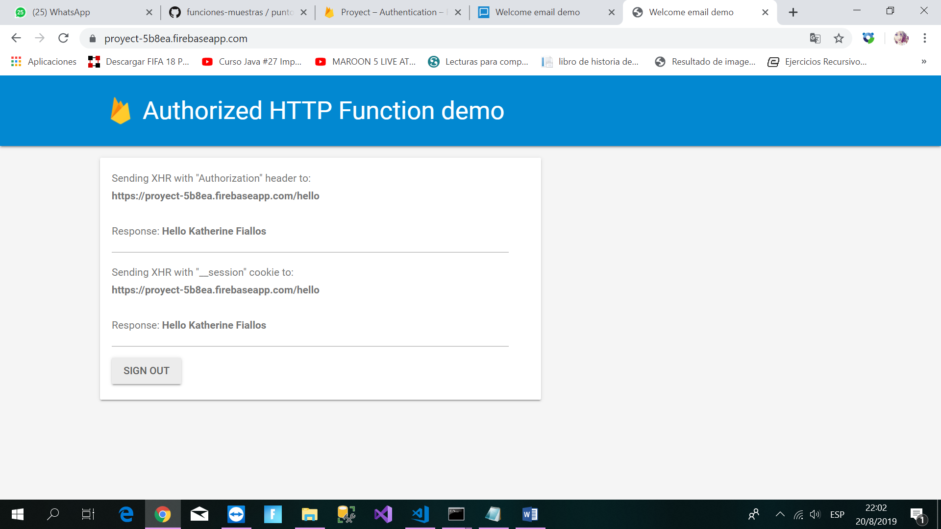

http://localhost:5001

http://localhost:5000

<http://localhost:5000/hello>

Project Console: https://console.firebase.google.com/project/proyect-5b8ea/overview

Hosting URL: https://proyect-5b8ea.firebaseapp.com

https://proyect-5b8ea.firebaseapp.com